Консультация для родителей
«Как сделать путешествие в автомобиле интересным?»
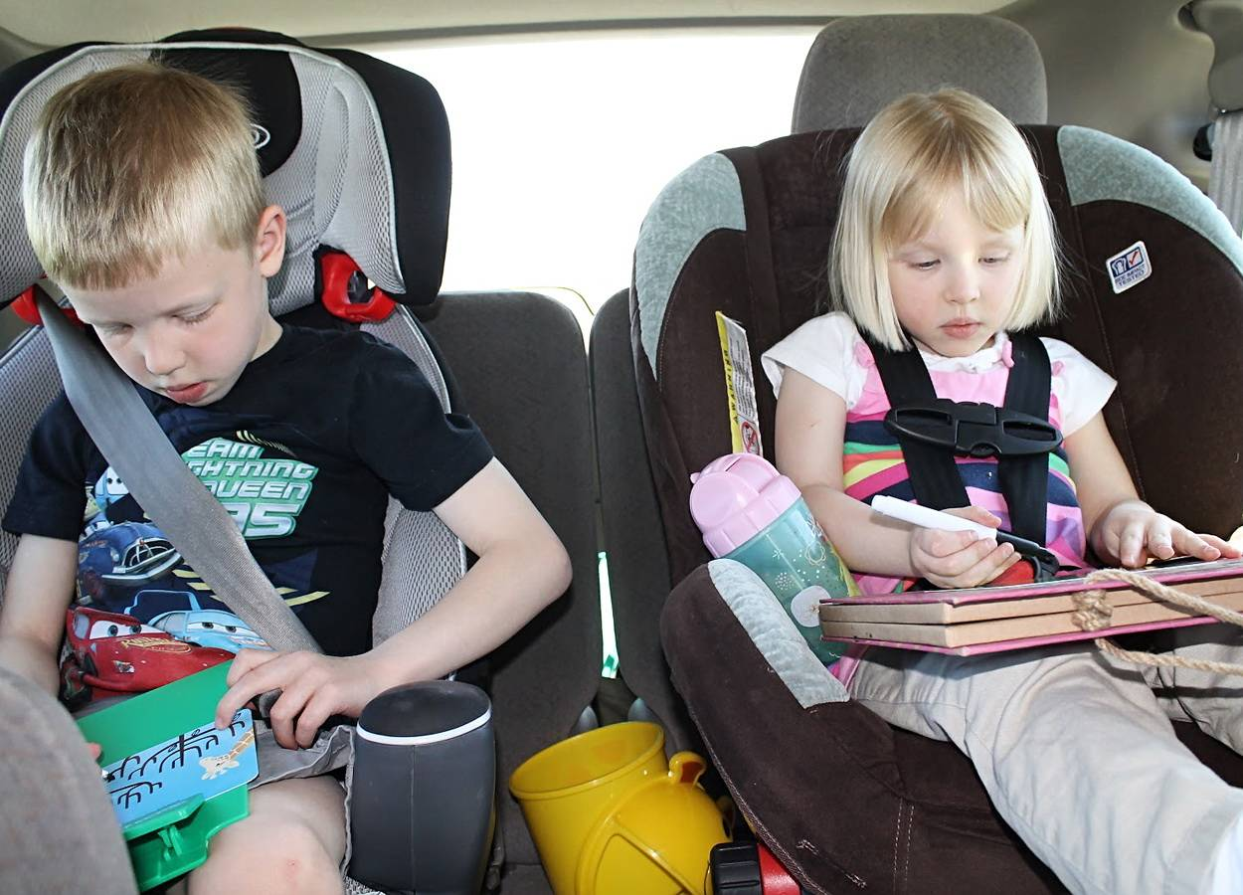

Поиграйте с малышами!
При творческом подходе родителей любое время и место может стать подходящим для общения с ребенком. Предлагается небольшой набор игр, в которые можно играть в транспорте, совмещая необходимую поездку и воспитание малыша. Вы сможете сделать эти игры не только полезными, но и интересными, и тогда они помогут скоротать время в дороге и развить у ребенка столь важные качества, как внимание, память и воображение, а также будут способствовать развитию речи.

Развиваем внимание
Что за окном? Наблюдение за движущимися предметами за окном – полезное занятие для развития навыков восприятия и внимания. Сверните лист бумаги трубочкой и посмотрите в окно. Расскажите, что вы там видите. Предложите ребенку посмотреть в окно через «подзорную трубу». Спросите малыша, что увидел он. Такая игра способствует активному развитию речи. Когда маленький наблюдатель заскучает, можно усложнить задачу, предложив избирательные наблюдения. Пусть малыш говорит, когда увидит, например, все круглое или красное, или велосипедистов, или собак.
Цвета. Улица – замечательное место, где можно познакомить ребенка с цветами и их различными оттенками. Показывая ребенку встречные автомобили, обязательно называйте цвет машины. Время от времени спрашивайте малыша, какого цвета автомобиль он видит. Возможно, девочку больше заинтересуют наряды прохожих.
Счет. Дети постарше будут вместе с тренировкой внимания закреплять навыки счета. Можно даже устроить соревнование с ребенком, называя цифры на номерах проезжающих машин. Называйте цифры по очереди. Можно складывать из них суммы, побеждает тот, чья сумма больше.
Чтение. Если ребенок уже начинает читать, попробуйте потренировать его в чтении вывесок магазинов, названий улиц или рекламных щитов. Правда, заниматься подобными тренировками можно только на остановках, когда машина не движется, иначе можно испортить зрение малыша.
Пространство. В дороге удобно вырабатывать у ребенка пространственные представления. Говорите малышу, где находится тот или иной предмет: справа или слева, впереди или сзади.
Карта улицы. Для детей постарше будет полезно научиться читать карту. Отправляясь не в очень далекую поездку в знакомое место (куда вы часто ездите на машине), попросите помочь вам отметить маршрут поездки. Для этого смастерите самодельную карту. Нанесите на нее линии, обозначающие улицы, по которым вы проезжаете, а также схематично изобразите основные местные достопримечательности (магазин, кинотеатр, парк). Отметьте яркой точкой место, откуда вы отправляетесь в путь и куда должны приехать. Приостанавливайте машину, чтобы ребенок мог на карте карандашом отметить очередной отрезок. В следующей поездке попросите малыша показывать вам дорогу в соответствии с картой. Пусть он отдает команды: «прямо», «налево», «направо».

Играем со словами
Транспорт – отличное место для развивающих игр в слова. Так что у вас всегда должны быть в запасе несколько вариантов подобных развлечений. Можно поиграть в слова, противоположные по значению. Например, вы говорите «длинная дорога» - ребенок должен сказать «короткая дорога», если малыш говорит «машина едет быстро» - вы говорите «машина едет медленно». Таких слов по дороге «встречается» очень много: «тяжелый – легкий», «далекий – близкий», «большой – маленький» и т.п. Это упражнение поможет малышу в процессе игры освоить понятия «синоним» и «антоним».

Сядем рядком, поговорим ладком
Когда ребенок действительно устал от долгой дороги в машине и уже не хочет ни играть с вами в «слова», ни смотреть в окно, дайте ему передышку. Сядьте рядом, поиграйте, просто обнимите – мамины прикосновения вернут силы любому малышу.
А теперь займитесь «чтением по руке». Нет, вы не будете предсказывать крохе судьбу. Попросите ребенка закрыть глаза, затем указательным пальцем нарисуйте на его ладошке какую-нибудь фигуру (солнышко, звезду, цветочек), для малышей, которые уже знакомы с алфавитом, подойдет изображение букв или цифр. Ребёнок должен догадаться, что именно вы нарисовали, руководствуясь исключительно своими тактильными ощущениями.

Угадай – кто это?
Изобразите что-нибудь руками и пальцами (например, крокодила, птичку или ножницы). Малыш должен понять, что вы имели в виду. Угадал – загадывает загадку вам. Попробуйте усложнить задание – в качестве «объекта» может выступать персонаж известной сказки.

Погримасничаем?
Главное правило этой игры – нельзя смеяться! Тот, кто улыбнется, - проиграл. А теперь состройте забавную рожицу – интересно, кто окажется «слабым звеном»?

Камень, ножницы бумага
Детское развлечение пап и мам не утратило своей актуальности. Со словами «камень, ножницы бумага». Игроки одновременно показывают символы этих предметов: кулак - камень, раскрытую ладонь - бумага, вытянутые указательный и средний пальцы - ножницы. Показавший камень «ломает» ножницы, ножницы - «режут» бумагу, бумага может «завернуть» камень.

